PRÁCTICA 3. dESFASE OBJETO-RELACIONAL
2º DAM
Jesús Del Pino Martínez, José Abel Viñolo

Contenido
Creación de la BD 3
Mapeo Objeto Relacional 4
Conexión con la BD 4
Realización del mapeo objeto relacional 8
Consultas 26
Consulta 1 26
Consulta 2 26
Consulta 3 27
Consulta 4 28
Sistema gestor Oracle 29
Instalación del sistema gestor y creación de la BD multas 29
Mapeo utilizando Hibernate 35
Consultas 49
Consulta 1 49
Consulta 2 49

En esta práctica crearemos una base de datos para la gestión las infracciones de tráfico cometidas por los conductores en la provincia de Almería.

Creación de la BD

La creación de la base de datos la realizaremos en el entorno gráfico MySQL Workbench.
Creamos la BD de nombre bdMulta y creamos las tablas de la BD. Dado que en MySQL no es posible utilizar las secuencias así que utilizaremos AUTO_INCREMENT.
La BD resultante es la siguiente:
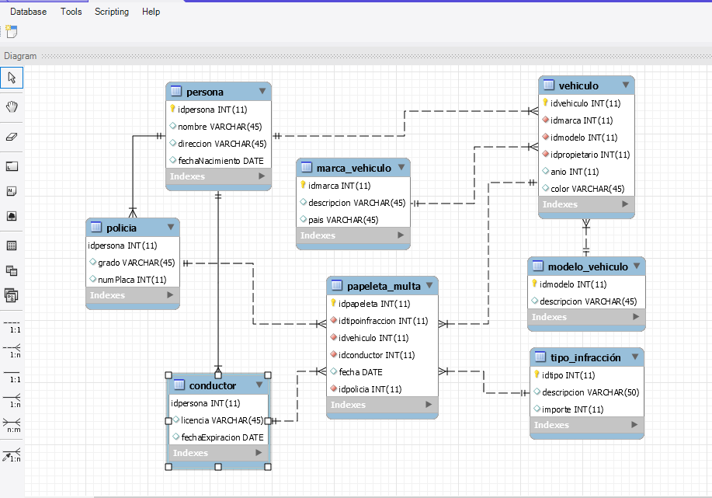

Mapeo Objeto Relacional

Conexión con la BD

Lo primero que tendremos que hacer para llevar a cabo el mapeo será conectar con la base de datos desde NetBeans, para ello, nos vamos a la pestaña de Servicios y creamos una nueva conexión.
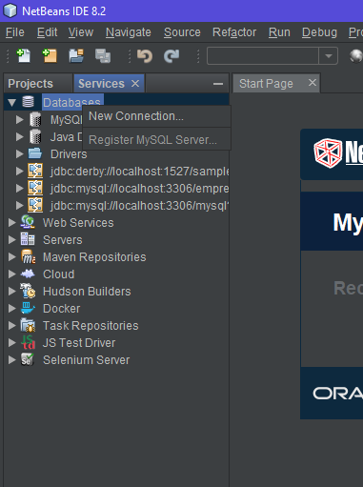

Localizamos el driver para realizar la conexión:
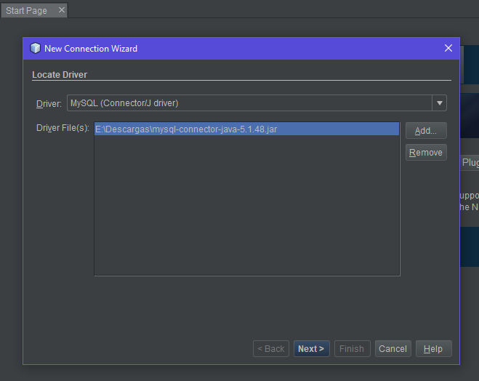

A continuación, introducimos el nombre de nuestra base de datos, el usuario con el que accederemos y su contraseña. Hacemos click en el botón de “Probar conexión” para ver si se conecta correctamente:
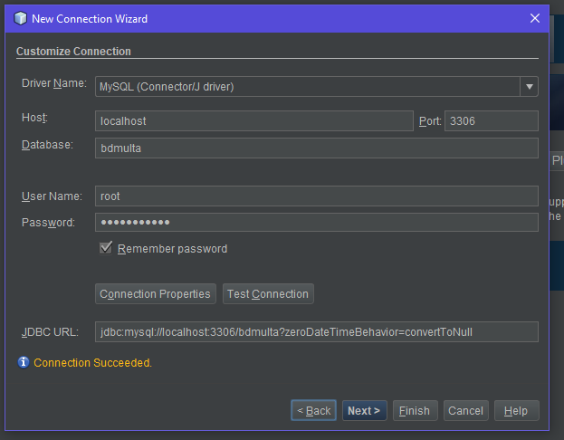
Por último, haremos click en Finish y ya tendremos nuestra conexión a la BD preparada.
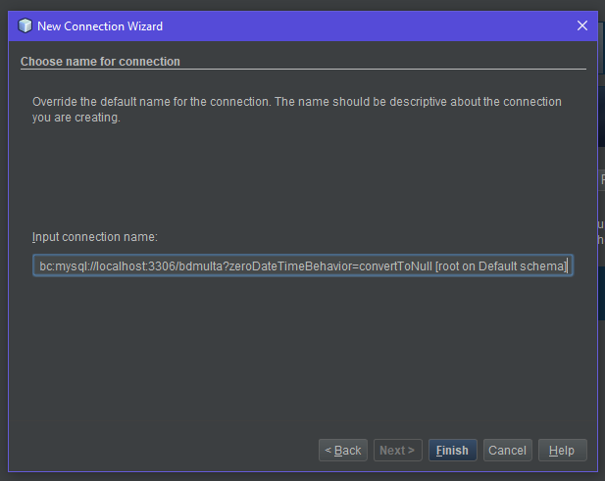
Como podemos comprobar se muestran todas las tablas de nuestra BD:
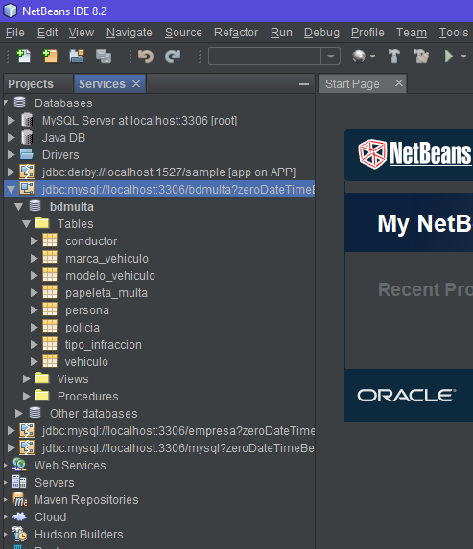

Realización del mapeo objeto relacional

Creamos un nuevo proyecto, en mi caso lo llamaré Practica3_ACDAT_JesusDelPino.
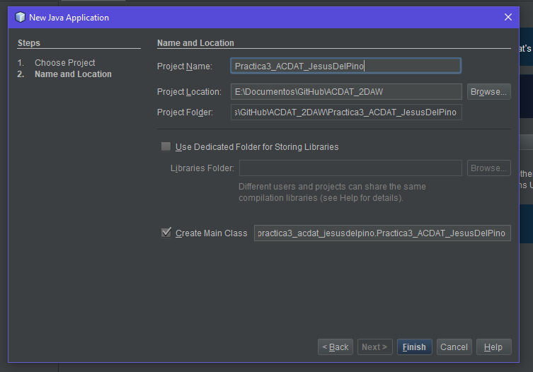

Para poder utilizar Hibernate tendremos que importar sus librerías, para ello, haremos click derecho sobre la carpeta Libraries de nuestro prolyecto y Add Libraries:
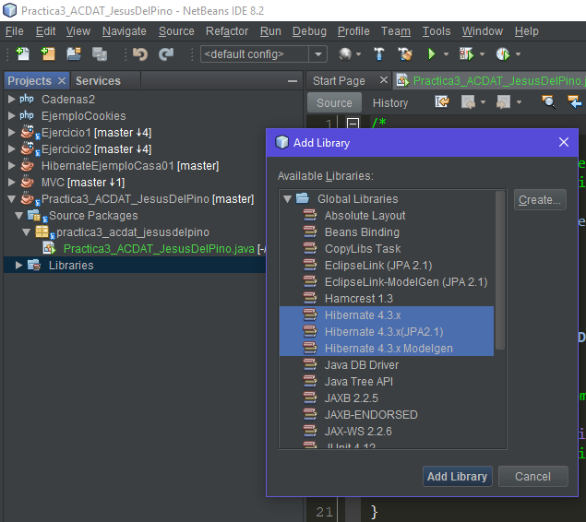
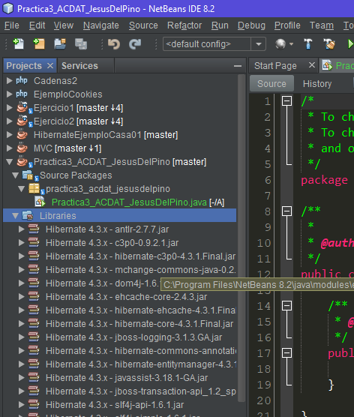

Lo siguiente, será crear el archivo de configuración de Hibernate (hibernate.cfg.xml), que contiene información sobre la conexión de la base de datos, los recursos de mapeo y otras propiedades de la conexión.
Para ello, hacemos click derecho sobre el nodo Source packages, nuevo y elegimos el asistente de configuración:
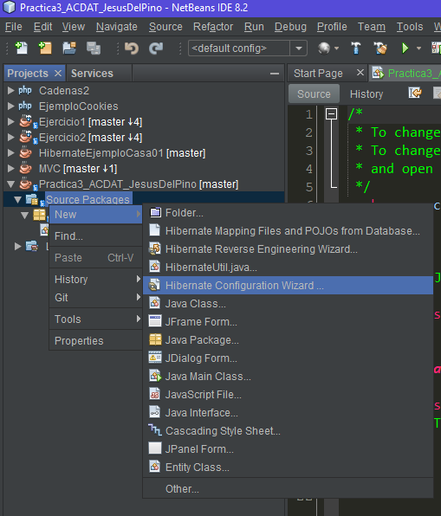
Dejamos el nombre por defecto:
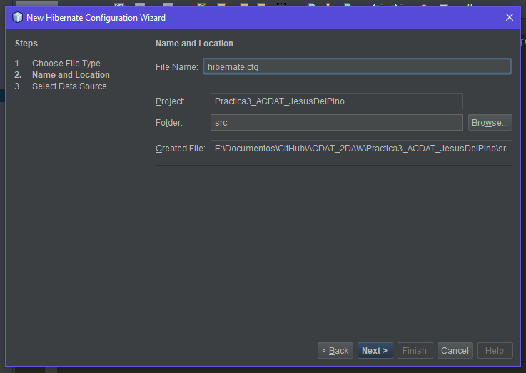
Escogemos la conexión a la BD que creamos anteriormente:
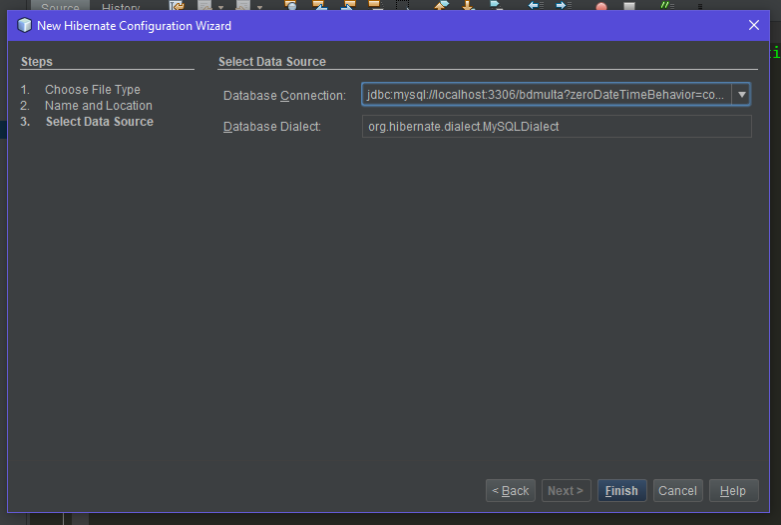
Ya tenemos creado nuestro archivo de configuración:
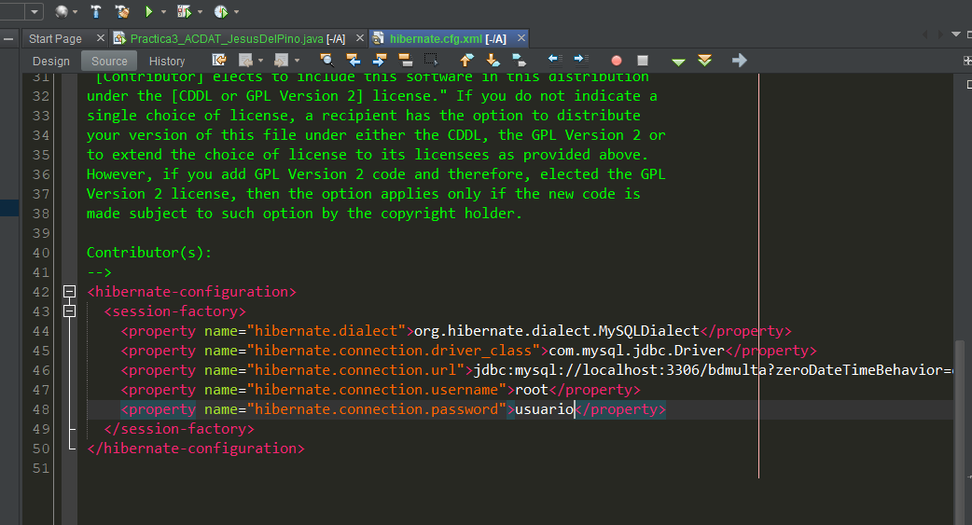

Ahora tendremos que modificar el fichero de configuración hibernate.cfg.xml para habilitar la depuración de consultas SQL.
En la vista de diseño abrimos la sección Optional properties/Configuration properties y añadimos lo siguiente:
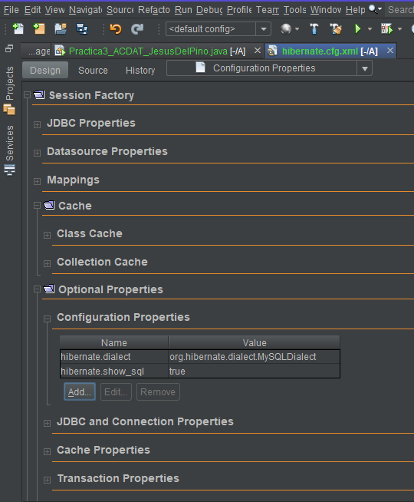

A continuación, seleccionamos el nodo de “Miscellaneous Properties” y agregamos hibernate.query.factory_class
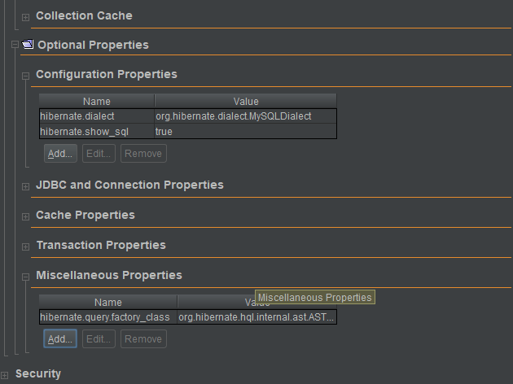

Lo siguiente será crear la clase HibernateUtil.javaHelperFile, esta clase llama al método de Hibernate configure(), que selecciona el fichero hibernate.cfg.xml y a partir de él construye SessionFactory para obtener el objeto Session.

En el nodo “Source packages” hacemos click derecho, nuevo y seleccionamos HibernateUtil.java:
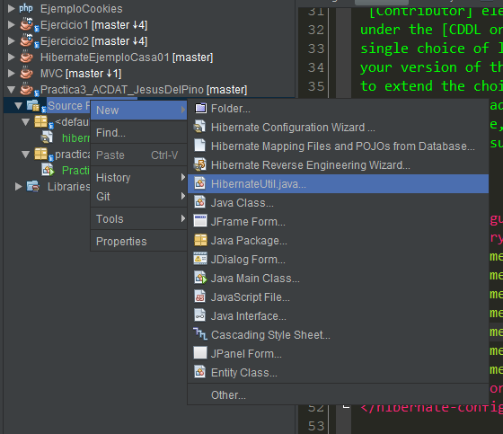
De nombre le pondremos HibrenateUtil y el paquete será multas.util:
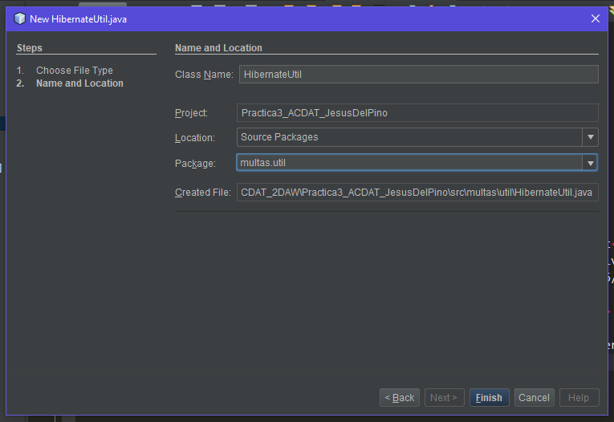
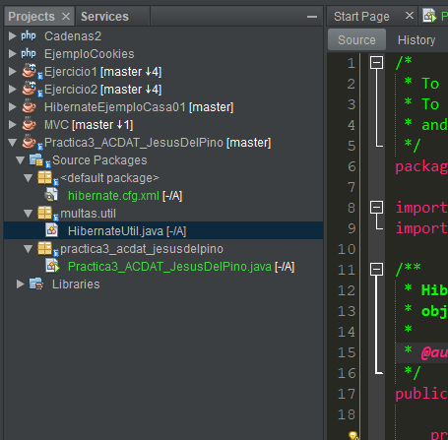

Ahora, utilizaremos el asistente de Ingeniería Inversa y el Mapeo de Archivos de Hibernate y POJO desde una base de datos y crearemos múltiples POJO's y archivos de mapeo, basados en las tablas de la base de datos que estemos seleccionando.
Para ello, haremos click derecho sobre el nodo “Source packages”, nuevo y seleccionamos el asistente de ingeniería inversa de Hibernate.
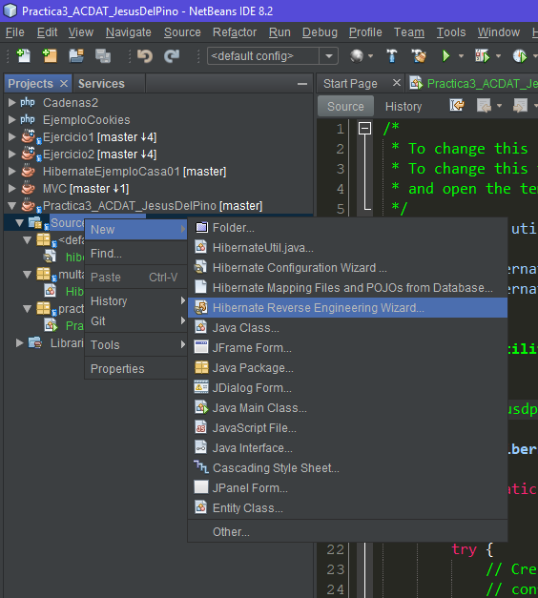
Dejamos el nombre por defecto:
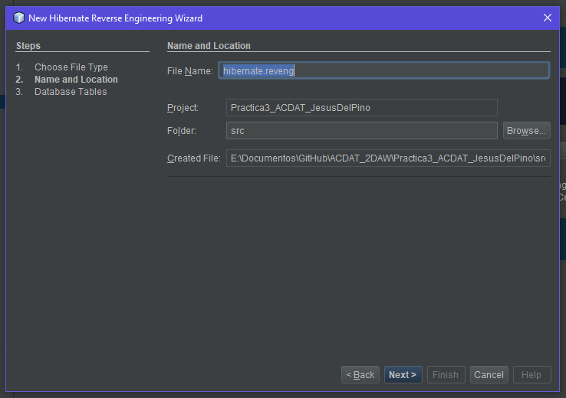
En la siguiente pantalla seleccionamos todas nuestras tablas y hacemos click en terminar:

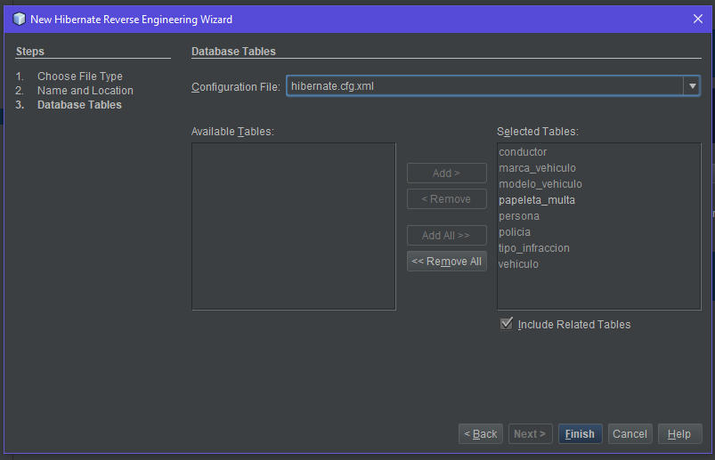
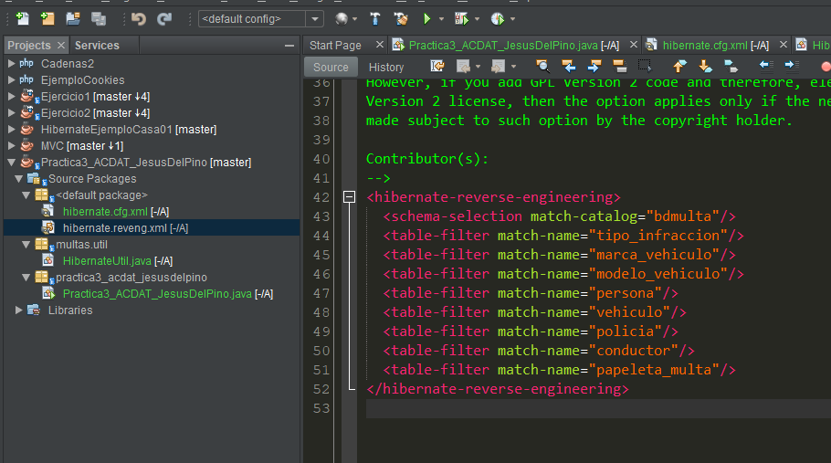

El asistente de archivos de mapeo y POJOs desde una base de datos, permite generar ficheros basados en tablas de la base de datos. Cuando usamos el asistente, NetBeans genera POJOs y archivos de mapeo basados en las tablas de la base de datos especificadas en hibernate.reveng.xml y los añade a las entradas de mapeo de hibernate.cfg.xml.
Para crear los archivos de mapeo hacemos click sobre el nodo “Source Packages”, nuevo y seleccionamos la siguiente opción:
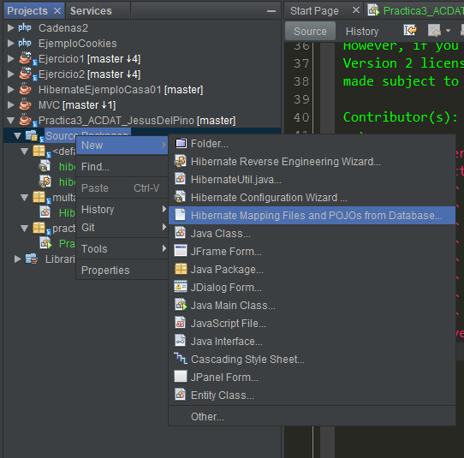
Dejamos todo por defecto y como nombre del paquete escribimos multas.entity:
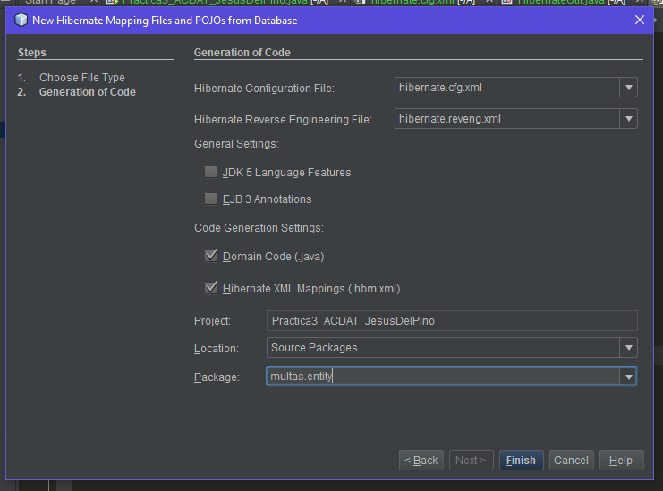
Hacemos click en terminar y se nos generarán las clases Java de todas nuestras tablas y los archivos de mapeo:
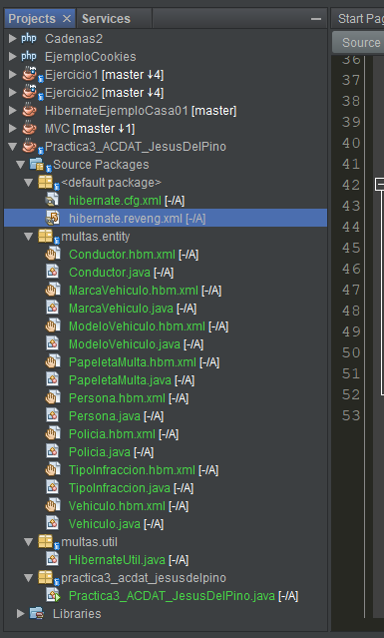
Para comprobar que la conexión a la base de datos funciona correctamente realizaremos consultas en HQL. Para ello, hacemos click derecho sobre hibernate.cfg.xml y seleccionamos “Run HQL query”.
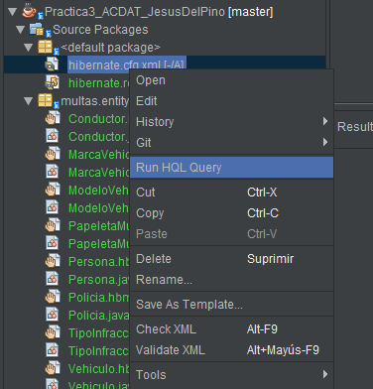
Ejecutamos la consulta “from Personas”, que muestra todas las filas de la tabla Personas:
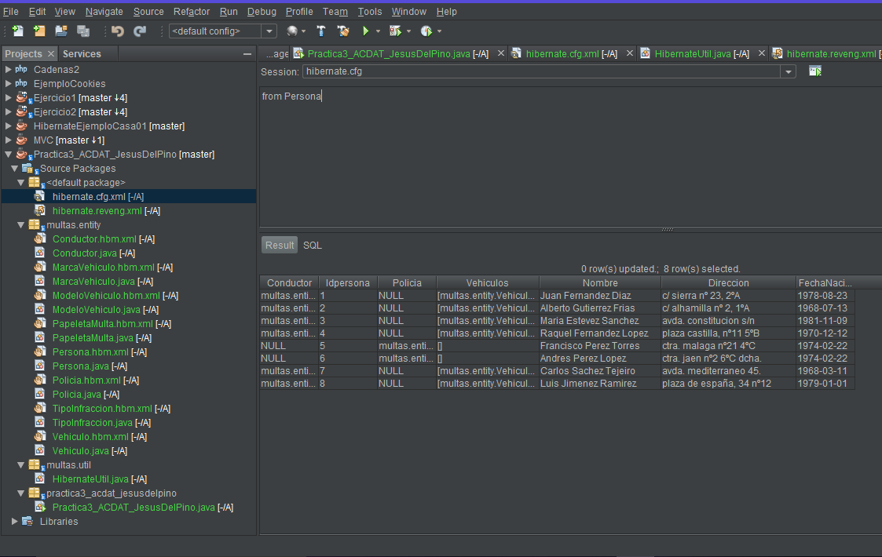

Consultas

Consulta 1

En la primera consulta, obtendremos los tipos de infracciones cuya multa supera los 500€.
El código que hemos realizado para esta consulta es el siguiente:
TipoInfraccion inf = new TipoInfraccion();
SessionFactory sfactory = HibernateUtil.getSessionFactory();
Session session = sfactory.openSession();
Query q = session.createQuery("from TipoInfraccion where importe>500");
Iterator<?> iter = q.iterate();
while (iter.hasNext()) {
inf = (TipoInfraccion) iter.next();
System.out.println("-- ID: "+inf.getIdtipo()+" DESCRIPCIÓN: "+inf.getDescripcion());
}

Resultado obtenido tras la ejecución de la consulta:
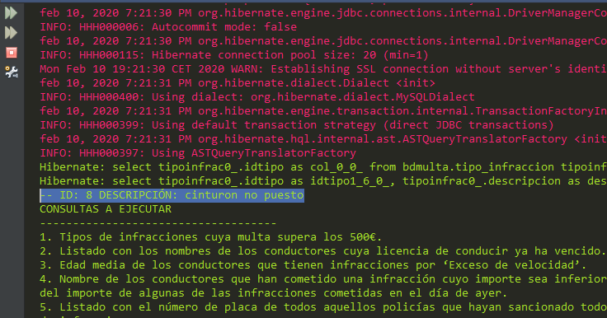

Consulta 2

En esta consulta listaremos los nombres de los conductores cuya licencia de conducir ya haya vencido.
El código que hemos realizado para esta consulta es el siguiente:

Conductor cond = new Conductor();
SessionFactory sfactory = HibernateUtil.getSessionFactory();
Session session = sfactory.openSession();
Query q = session.createQuery("from Conductor where fechaExpiracion < now()");
Iterator<?> iter = q.iterate();
while (iter.hasNext()) {
cond = (Conductor) iter.next();
System.out.println("-- NOMBRE CONDUCTOR: "+cond.getPersona().getNombre());
}

Resultado obtenido tras la ejecución de la consulta:
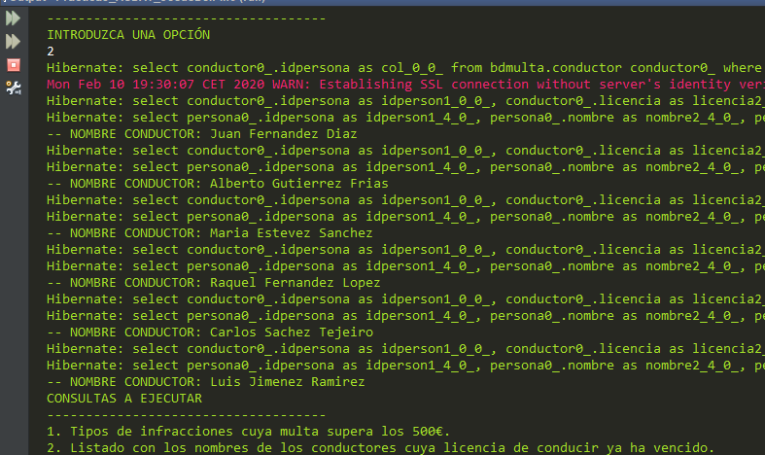

Consulta 3

En esta consulta obtendremos la edad media de los conductores que tienen infracciones por ‘Exceso de velocidad’.
El código que hemos realizado para esta consulta es el siguiente:
SessionFactory sfactory = HibernateUtil.getSessionFactory();
Session session = sfactory.openSession();
Query q = session.createQuery("select avg(datediff (now(), fechaNacimiento)/365) from Persona where idpersona in (select idpersona from Conductor where idpersona in (select conductor from PapeletaMulta where idtipoinfraccion in (select idtipo from TipoInfraccion where descripcion='exceso de velocidad')))");

Double result = (Double) q.uniqueResult();
Long resultF = Math.round(result);
System.out.println("-- EDAD MEDIA: "+resultF);

Resultado obtenido tras la ejecución de la consulta:
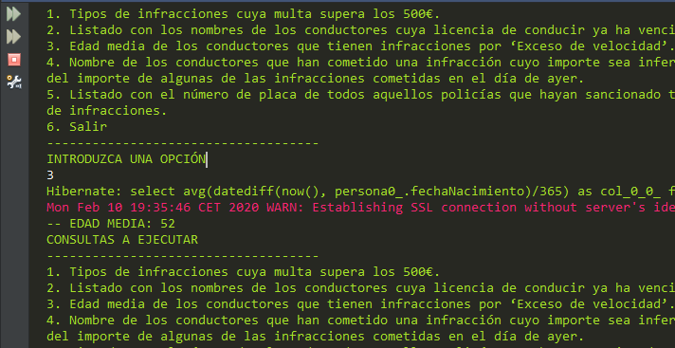

Consulta 4

En esta consulta obtendremos el nombre de los conductores que han cometido una infracción cuyo importe sea inferior al del importe de algunas de las infracciones cometidas en el día de ayer.
El código que hemos realizado para esta consulta es el siguiente:
Persona pers = new Persona();
SessionFactory sfactory = HibernateUtil.getSessionFactory();
Session session = sfactory.openSession();
Query q = session.createQuery("from Persona as per where idpersona in (select conductor from PapeletaMulta where tipoInfraccion in (select idtipo from TipoInfraccion where importe < (select max(importe) from TipoInfraccion where idtipo in (select tipoInfraccion from PapeletaMulta where datediff(now(), fecha)=1) )))");
Iterator<?> iter = q.iterate();
while (iter.hasNext()) {
pers = (Persona) iter.next();
System.out.println("-- NOMBRE: "+pers.getNombre());
}

Resultado obtenido tras la ejecución de la consulta:
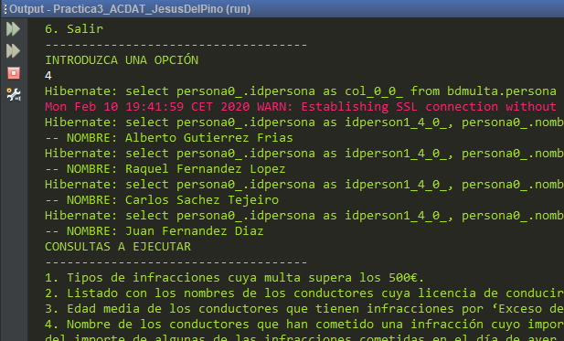

Sistema gestor Oracle

Instalación del sistema gestor y creación de la BD multas

Cuando ejecutamos el instalador nos pedirá que ingresemos una contraseña y una vez instalado nos proporciona un acceso directo que nos lleva a la siguiente dirección:
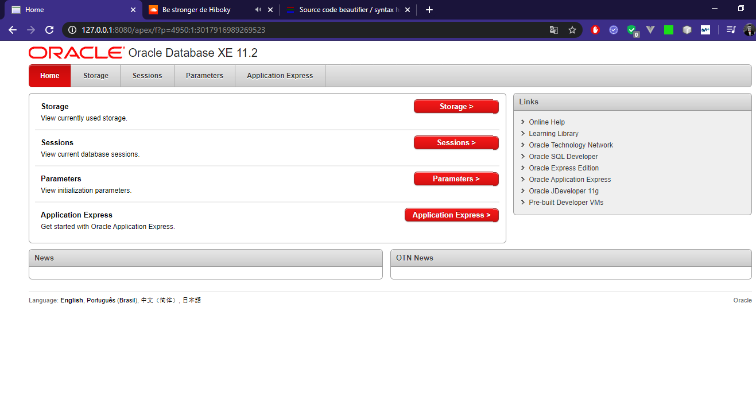
Para empezar a utilizar el sistema gestor haremos click en Application Express. A continuación, nos pedirá que iniciemos sesión, utilizaremos el usuario system y la contraseña que introdujimos durante la instalación:
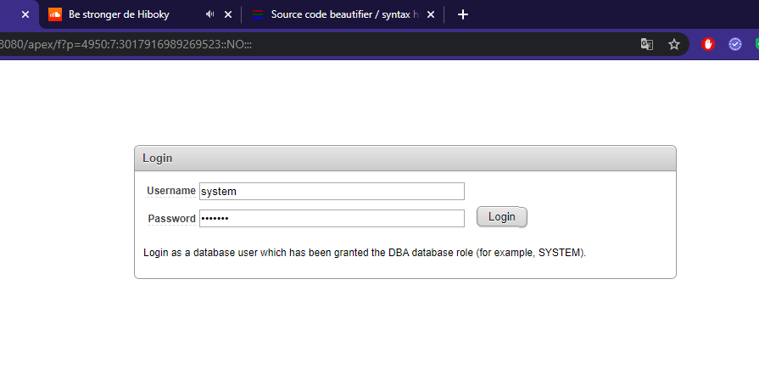
Nos llevará a la siguiente pantalla, en la que tendremos que crear un usuario para la base de datos con su contraseña o, en el caso de que ya lo hayamos creado nos registraremos mediante la opción que aparece a la derecha de la pantalla:
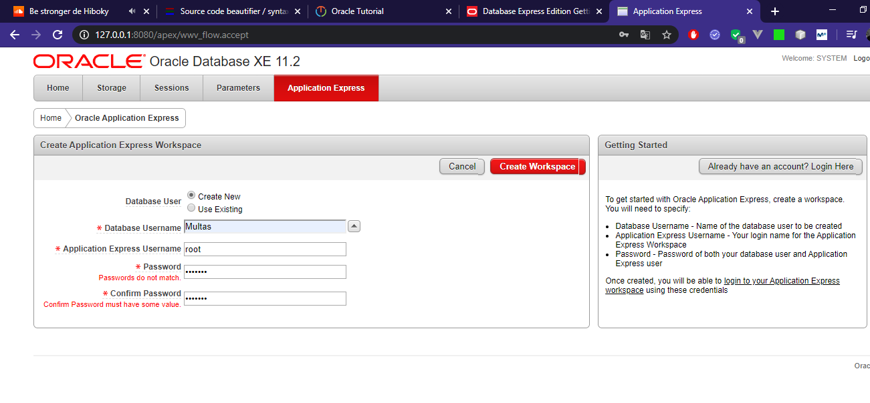
Iniciamos sesión para entrar al sistema gestor de Oracle:
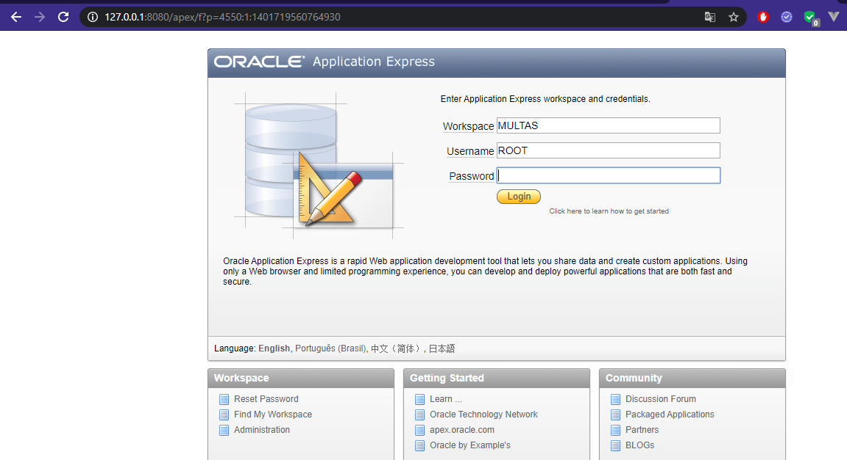
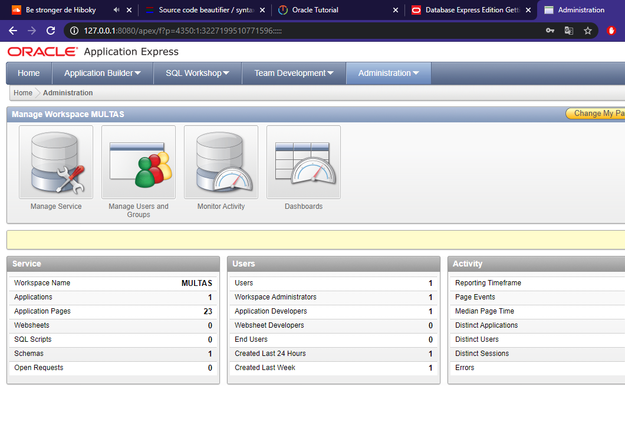
Ahora vamos a insertar el script bdMultas. Para ello nos vamos a la barra de herramientas y hacemos click en SQL Workshop/SQL Scripts:
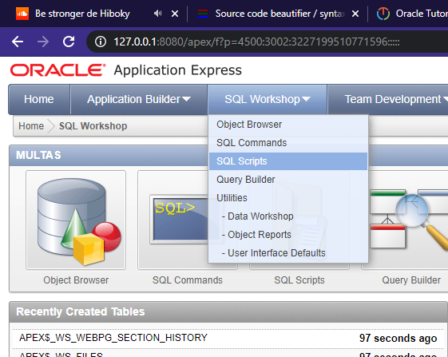

Hacemos click en upload:
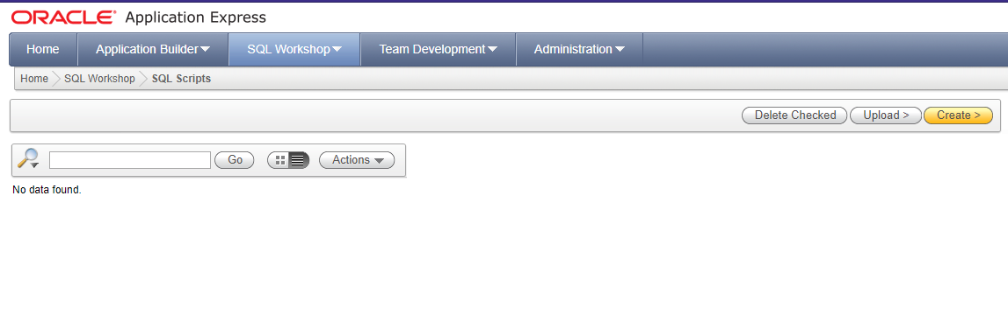
Seleccionamos nuestro script:
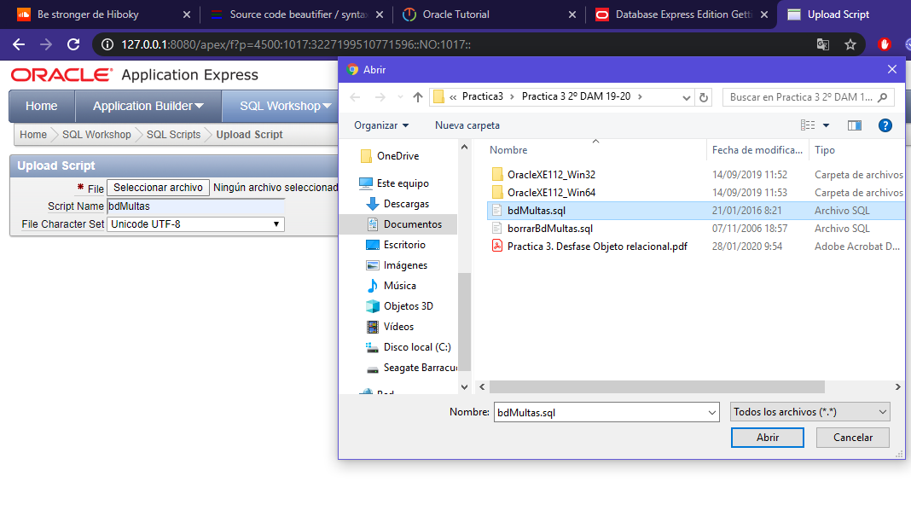
Ya tendríamos nuestro script cargado y sería simplemente pulsar el botón de Run:
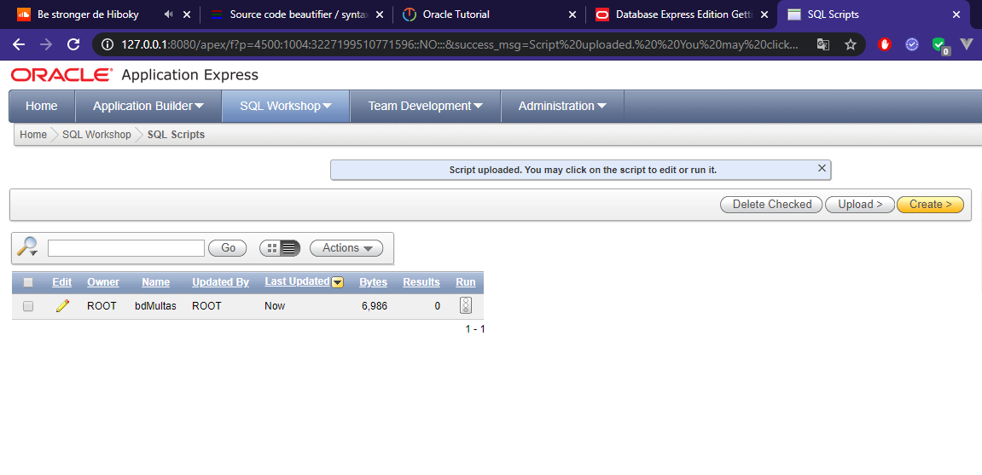
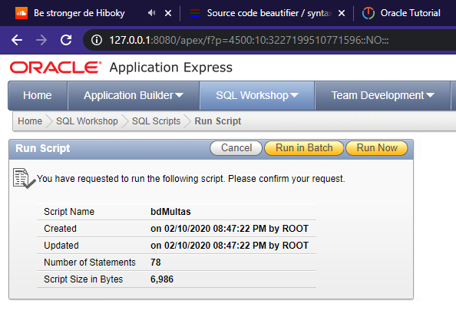
Ya se han creado nuestras tablas:
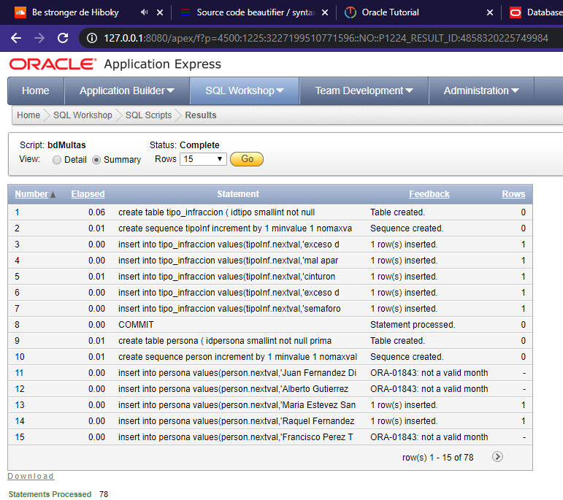

Mapeo utilizando Hibernate

Para el mapeo con Hibernate lo haremos del mismo modo que anteriormente, la diferencia estará en que crearemos una conexión a una BD Oracle utilizando el correspondiente conector:

Lo primero, será crear la conexión a la BD, para ello Nos vamos a la pestaña servicios y creamos una nueva conexión:
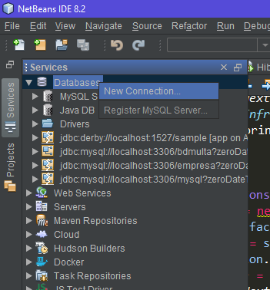
Escogemos la opción de Oracle Thin y cargamos nuestro conector:
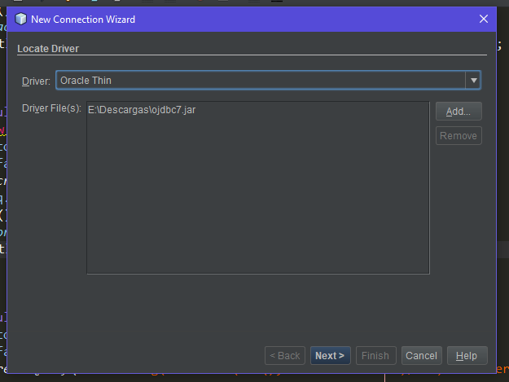
Rellenamos los campos y probamos la conexión para ver si funciona correctamente:
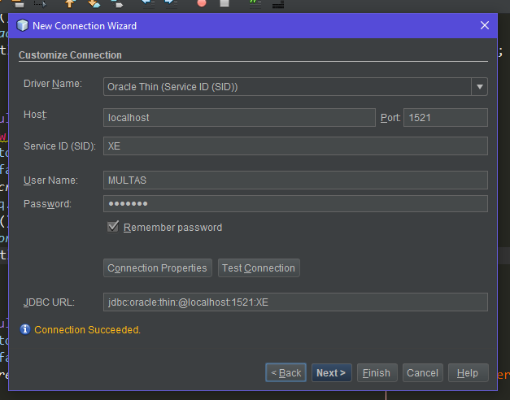

Pulsamos en Finish y ya tenemos nuestra conexión preparada.
Vamos a crear un nuevo proyecto, en mi caso lo llamaré Practica3_ACDAT_Oracle:
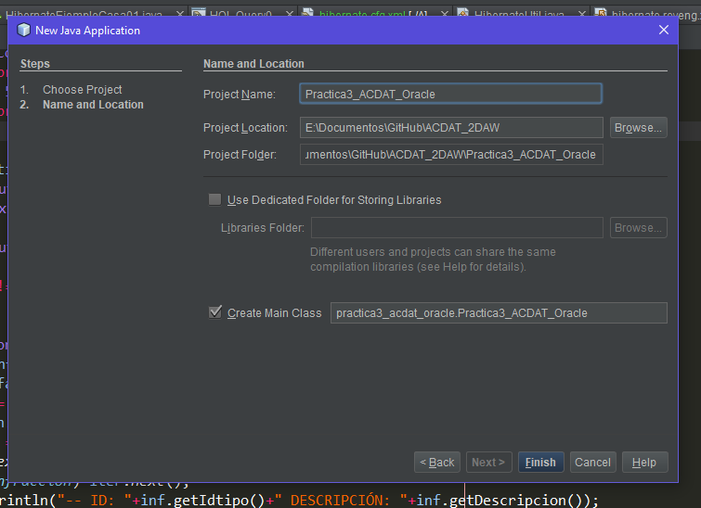
Añadimos las librerías de hibernate a nuestro proyecto:
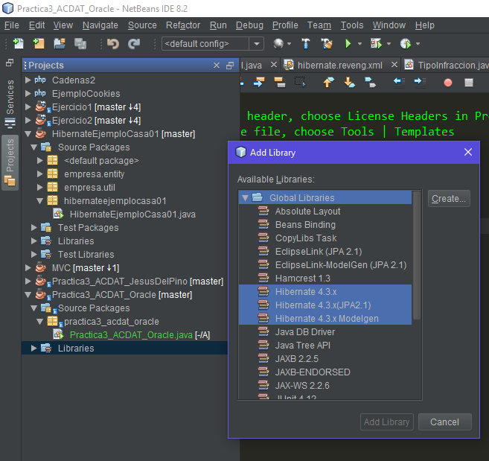
Ahora vamos a crear el fichero de configuración de Hibernate hibernate.cfg.xml. Para ello, hacemos click derecho sobre Source Packages y nos vamos a Nuevo/Asistente de configuración de Hibernate:
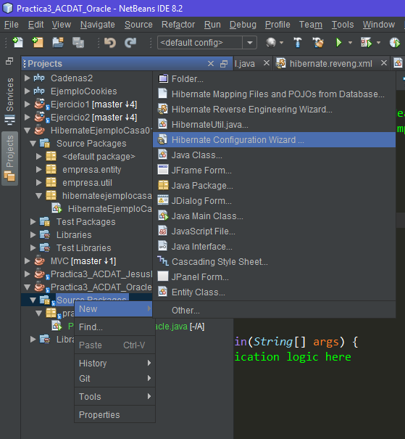
Dejamos el nombre por defecto:
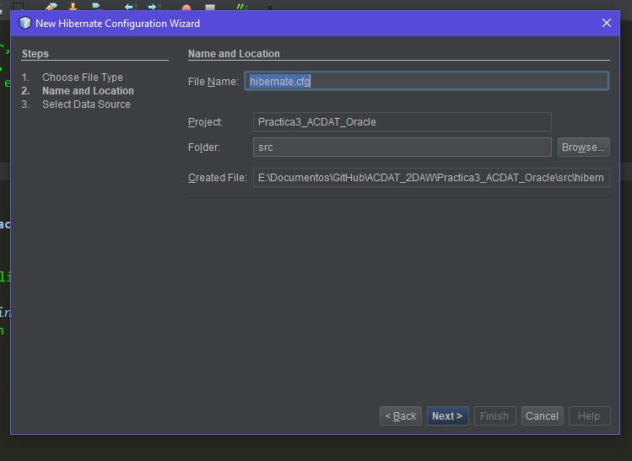
Seleccionamos la conexión que creamos anteriormente y pulsamos Finish:
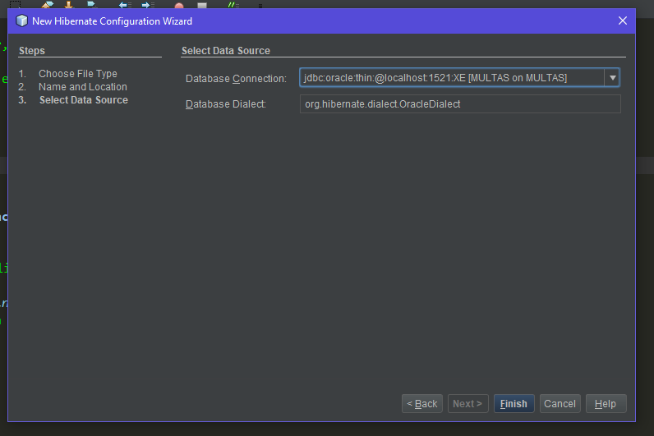
Abrimos nuestro fichero de configuración y nos vamos a la pestaña de diseño:
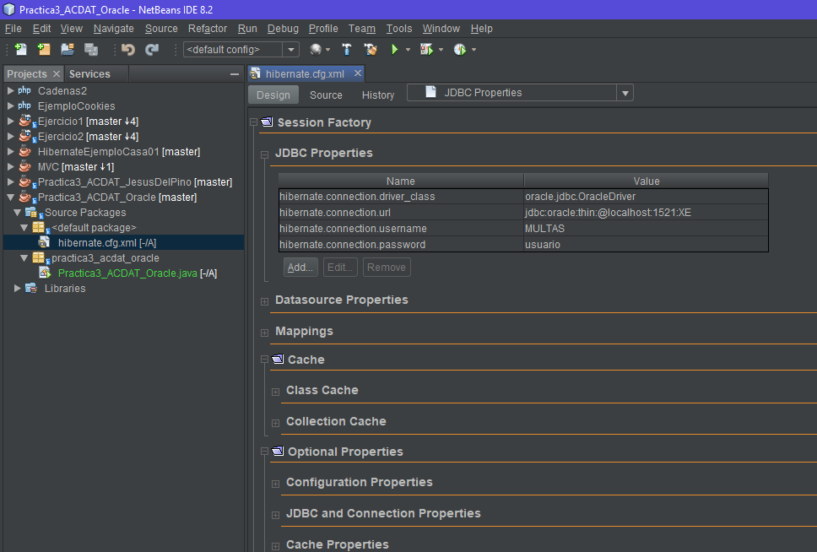
Nos vamos al apartado de Propiedades Opcionales/Propiedades de configuración, agregamos la propiedad Hibernate y habilitamos el seguimienteo de la depuración de las consultas SQL
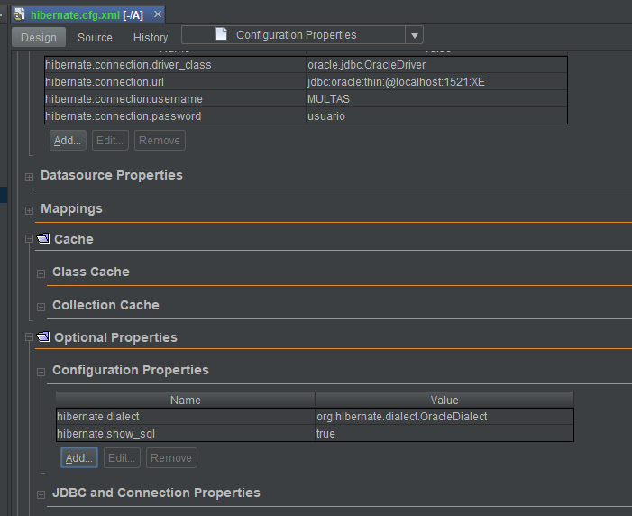
Ahora en Propiedades varias agregamos hibernate.query.factory_class:
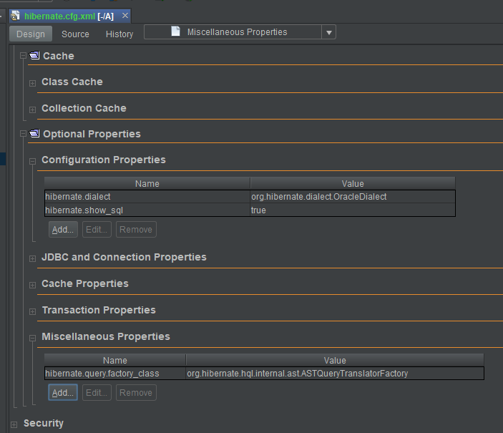
Vemos como queda nuestro fichero de configuración:
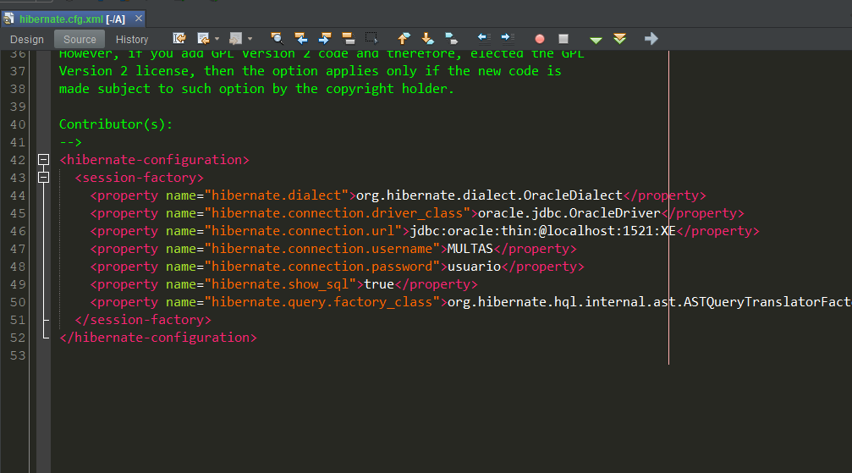
El siguiente paso es crear la clase HibernateUtil.javaHelperFile. Para ello, nos vamos a Source Packages, hacemos click derecho, Nuevo/HibernateUtil.java:
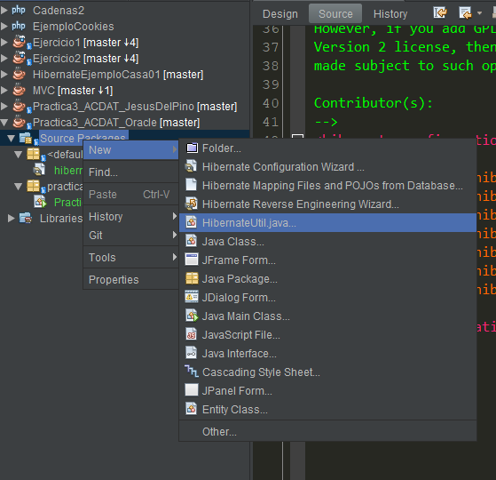

De nombre le pondremos HibernateUtil y en el paquete multas.util:
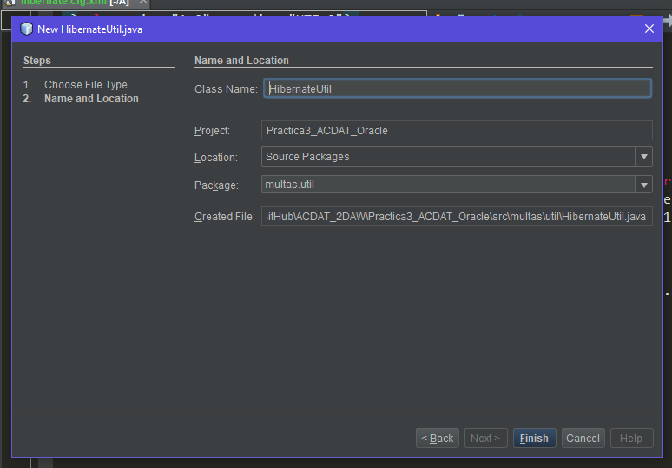
Le damos a Finish.
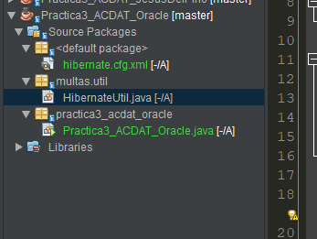
El siguiente paso será crear el archivo de ingeniería inversa. Esta opción la encontraremos haciendo click derecho sobre Source Packages y en Nuevo:
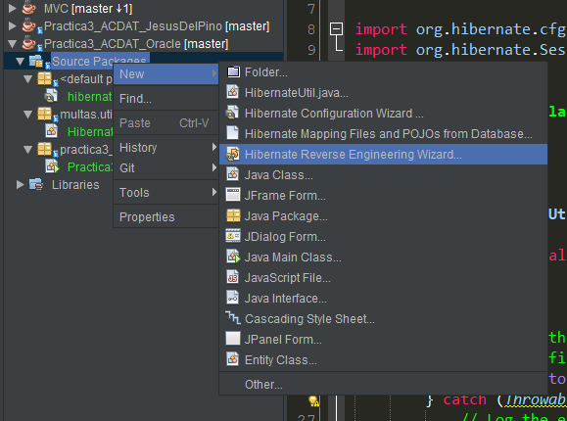
Dejamos todo por defecto:
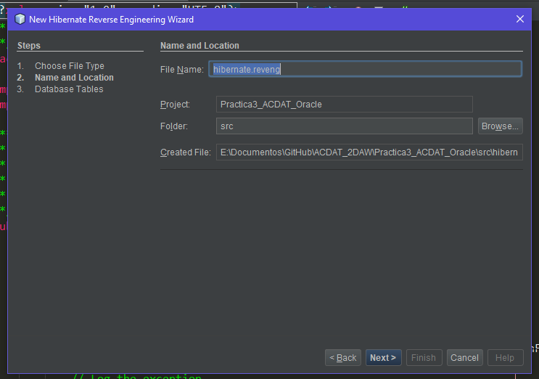
En el siguiente paso seleccionamos nuestras tablas y las añadimos:
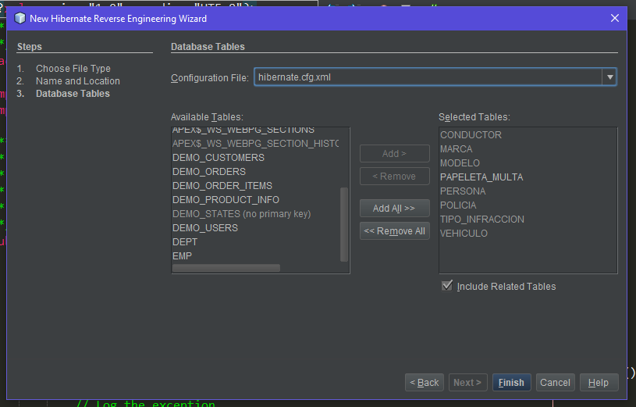
Por último, vamos a crear los archivos de mapeo hibernate y POJOs. Para ello, click derecho sobre Source Packages, Nuevo y seleccionamos la opción de Archivos de mapas de Hibernate y POJOs:
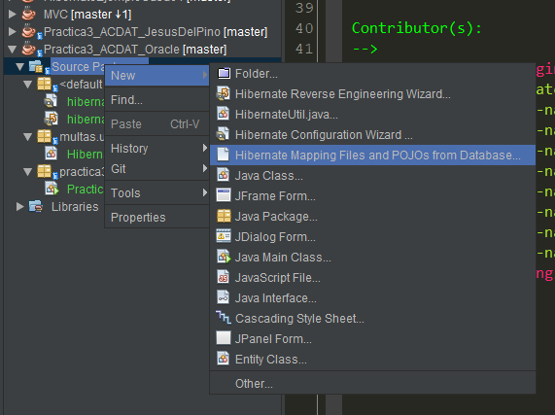
Dejamos todo por defecto excepto el nombre del paquete que lo pondremos como multas.entity y pulsamos en Finish:
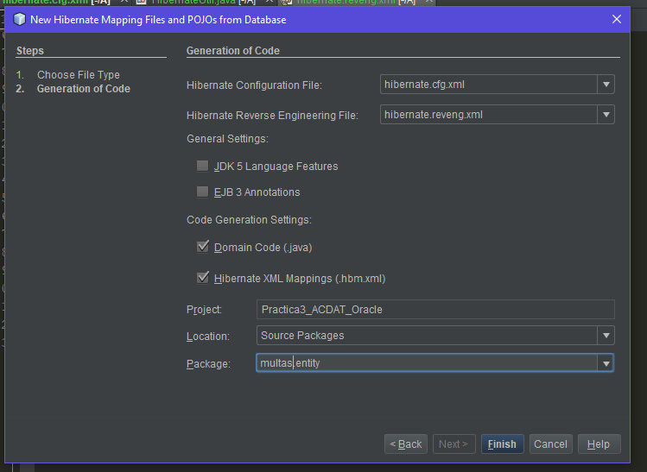
Se nos genera todo:
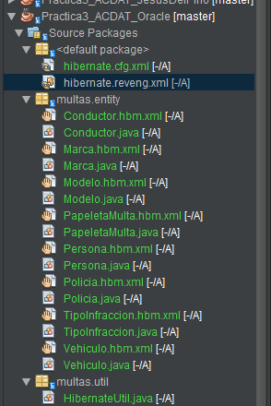

Consultas

Consulta 1

En la primera consulta, obtendremos los tipos de infracciones cuya multa supera los 500€.
El código que hemos realizado para esta consulta es el siguiente:
TipoInfraccion inf = new TipoInfraccion();
SessionFactory sfactory = HibernateUtil.getSessionFactory();
Session session = sfactory.openSession();
Query q = session.createQuery("from TipoInfraccion where importe>500");
Iterator<?> iter = q.iterate();
while (iter.hasNext()) {
inf = (TipoInfraccion) iter.next();
System.out.println("-- ID: "+inf.getIdtipo()+" DESCRIPCIÓN: "+inf.getDescripcion());
}

Resultado obtenido tras la ejecución de la consulta:
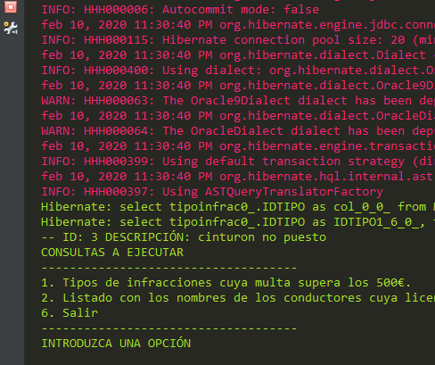

Consulta 2

En esta consulta listaremos los nombres de los conductores cuya licencia de conducir ya haya vencido.
El código que hemos realizado para esta consulta es el siguiente:

Conductor cond = new Conductor();
SessionFactory sfactory = HibernateUtil.getSessionFactory();
Session session = sfactory.openSession();
Query q = session.createQuery("from Conductor where fechaExpiracion < sysdate()");
Iterator<?> iter = q.iterate();
while (iter.hasNext()) {
cond = (Conductor) iter.next();
System.out.println("-- NOMBRE CONDUCTOR: "+cond.getPersona().getNombre());
}

Resultado obtenido tras la ejecución de la consulta:
